Zápisnica sekcia morčatá Billund DK 18.9.2021
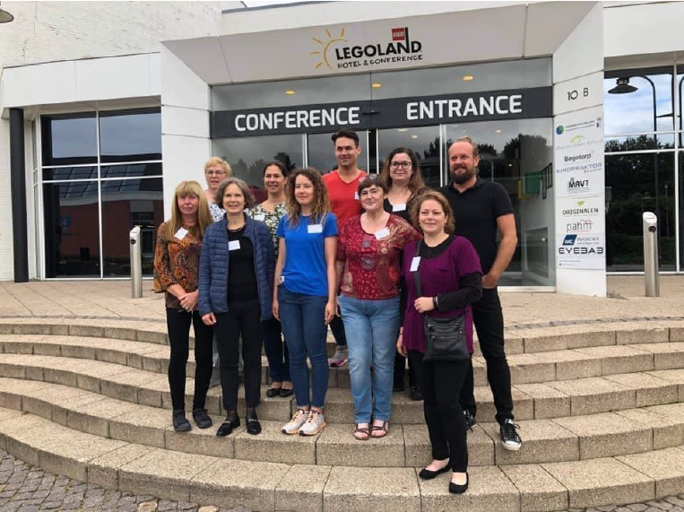
1.Otvorenie
Jan privítal prítomných.
Teší sa na uvoľňovanie opatrení ohľadom Corony, aby sa v členských štátoch opäť mohli konať výstavy a znova sa rozprúdil život v sekcii.
2.Kontrola prítomnosti:
Prítomní boli delegáti z deviatich členských krajín( Švédsko, Dánsko, Švajčiarsko, Rakúsko, Holandsko, Česko, Slovensko, Belgicko a Rusko). Ospravedlnil sa Patrick Schmitz, Nemecko.
3.Korenšpondencia:
Ako jediná krajina sa ozvala Litva, ktorá prejavila záujem o členstvo v sekcii. Očakávame ďalší kontakt na doladenie detailov.
4. Zápisnica zo stretnutia sekcie 31.5.2019 Trogir
Zápisnica bola odsúhlasená bez akýchkoľvek poznámok a pripomienok.
5.Správa zo zasadania prezídia 17.9.2021
Všetky zasadania prezídia v roku 2021 prebiehali online.
Jan nám dal správu o priebehu včerajšieho zasadania. Považuje za príjemné, že celkovo zasadanie trvá kratšie. Včerajšie zasadanie prezídia trvalo cca tri hodiny a bolo veľmi efektívne. Od 1.10.2021 máme nové predpisy ohľadom transportu v rámci Európy. Je to komplikované hlavne čo sa týka hydiny a vtákov. V tomto momente sa to ale netýka prepravy morčiat.
Hovorilo sa tiež o pravidlách týkajúcich sa finančnej stránky. Aby vystavovatelia a organizujúce združenie dostali nazad svoje peniaze v prípade, že nebude možná účasť hydiny a vtákov kvôli vtáčej chrípke. Pre účasť na EE v Poľsku potrebujeme pre morčatá potvrdenie o zdravotnom stave. Vystaviť ho môže každý veterinár, čo nie je pre chovateľov problém.
Vedenie sa zamýšľalo tiež nad budúcnosťou zväzu, či už po finančnej alebo personálnej stránke. Rada veterinárnej starostlivosti potrebuje viac členov. Jej dlhoročný prezident Dr.Prof. Schiller dnes odstupuje a na jeho miesto nastúpi nový človek z Holandska.
San Marino má pripravený vstup do všetkých sekcií EE. Jan ale nevie či sú aj prítomní pre dnešné generáne zasadanie.
Annette navrhla, aby krajiny, čo nemôžu byť prítomné na zasadaní, mohli byť prítomné online.
6.Program generálneho zasadania 18.9.2021
Budúci rok sa zasadanie koná v Bosne aj napriek tomu, že EE-výstava sa koná v Poľsku.
Dnes bude na generálnom zasadaní volené prezídium na ďalšie dva roky tak ako aj nová generálna sekretárka.
Jan prečíta výročnú správu.
Naše zasadnutie navštívil Gion Gross a Esther Huwiler. Poďakovali sa delegátom za ich prácu v rámci členských krajín. Vďaka nášmu nasadeniu chov morčiat napreduje. Esther sa osobne lúči, keďže dnes popoludní sa na generálnom zasadnutí rozlúči s funkciou generálnej sekretárky. Gion Gross pozýva delegátov na generálne zasadnutie. Uisťuje sekciu, že EE bojuje proti prísnym pravidlám ohľadom transportu, aby ho zmiernila. Nech sa toto nestane prekážkou medzinárodným výstavám.
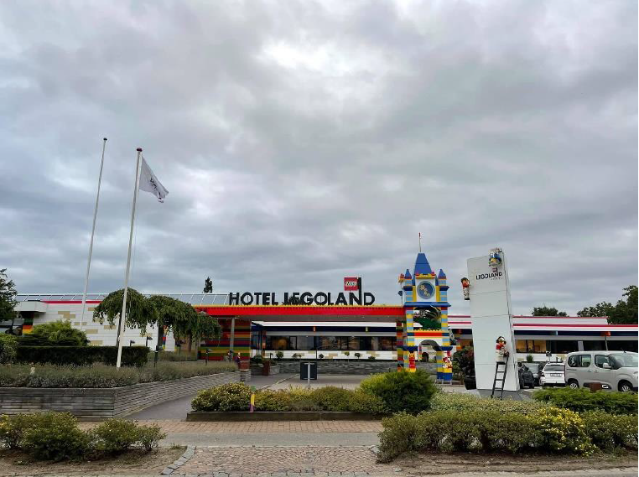
7. Prijatie nových členov
Dúfame, že k nám pribudne San Marino. Jan sa viackrát pokúšal kontaktovať Portugalsko. Podaril sa mu bohužiaľ len kontakt cez FB. Klub nie je už niekoľko rokov aktívny.
8.Správa zo zasadania ESKC(štandardovej komisie) 17.9.2021
Štandard ostáva nezmenený, tak ako bol pred dvoma rokmi schválený. Nie sú prijaté žiadne nové rasy, či farby.
Peter informuje o včerajšom sedení:
Patrick sa ospravedlnil. Hlavným bodom bolo EE-školenie, ktoré nebolo možné v Poľsku uskutočniť a Poľsko už nemá záujem o jeho organizáciu.
9.Prejednanie školenia posudzovateľov
Jan ďakuje Danielovi a jeho týmu, že aj napriek všetkému sa im podarilo vrátiť 70% poplatkov.
Aj napriek tomu, že EE výstava 2022 bude v Poľsku, Poľský klub sa od organizovania seminára dištancuje.
Jan sa bude teda v Poľskom klube informovať, akú majú predstavu o organizovaní výstavy a kto je kontaktnou osobou pre sekciu. Ako delegát je stále hlásený Daniel.
Eva Bednárová sa ponúkla na zorganizovanie seminára 2022 na Slovensku. Sekcia jej za ponuku ďakuje.
Brigitte Silberbauer sa po odrieknutí EE výstavy musí ohľadom organizovania seminára popýtať nového vedenia.
Takže Jan kontaktuje najskôr Poľsko, potom by sa mala vyjadriť Brigitte a nakoniec Eva. Detaily by mali byť známe na konci októbra.
Plemená ktoré na školení budú sa oznámia potom ako bude známa krajina, kde sa bude seminár konať.
Na najbližšom seminári sa musíme dohodnúť ako chceme pokračovať s pomenovaním aguti farieb. Či chceme ponechať zlatá aguti alebo premenovať na aguti čierna/červená. Aby to štandardová komisia mohla následne na zasadaní uzavrieť.
10.Návrhy
žiadne
11. Diskusia o Európskej výstave v novembri 2022 v Poľsku - Kielce
Jan práve obdržal správu od Daniela, že on je kontaktnou osobou pre EE 2022. Jan si to s Danielom ešte objasní a potvrdí u Poľského klubu. Delegát sa musí nevyhnutne zúčastniť zasadania v máji 2022.
poplatok za zviera bude 12 €.
Sekcia rozhodla, že 500€ pridelených sekcii v roku 2022 pôjde ako príspevok na ceny na EE-výstavu 2022. Na zasadaní v máji sa to ešte potvrdí.
Výstava bude 11.-13. 11. 2022.
RBES 2023
Pôvodne bola plánovaná 2020 v Poľsku a 2021 v Rakúsku. Teraz máme ponuku od Belgicka. Sandra Vandenbussche hovorila s Lucom Dedonder a on tak ako pred tým súhlasí s organizáciou výstavy a aj školenia posudzovateľov v Belgicku. Lena myslí, že by bolo pre organizátora jednoduchšie spojiť oboje do jedného termínu, bol by tak dostatok zvierat na školenie. S RBES v Belgicku sekcia súhlasí.
Luc má poslať ponuku do konca roka 2022. Výstava by bola v Afflingeme cca 35km od letiska Brüssel. Luc už kontaktoval lokálny klub a je tam dostatok hotelov na nocovanie. Luc by radšej výstavu a seminár rozdelil, ale rozhodnutie prenechá na sekciu. Každopádne musí pravidlá výstavy odkonzultovať. Teda online stretnutie by bolo ďalším krokom.
12. Choroby
Nie sú žiadne nové známe. Stretávame sa s už známymi problémami ako sú pleseň či chlamýdie.
Lena a Peter majú prepracovať zo švédskych a českých materiálov dokument, ako predlohu pre výstavu v Poľsku a všetky nasledujúce. Musí tam byť zahrnutý aj fakt, že by mohlo viesť k diskusiám, že chovateľ potrebuje zdravotné potvrdenie na cestovanie ale zvieratá môžu byť vylúčené pri vstupnej kontrole.
13. Otázky, podnety, priania a iné.
Od 2022 bude pridelený bod k financiám.
Jan navrhuje aby 1000 € z rokov 2021/2022 bolo rozdelená prítomným delegátom ako príspevok na náklady spojené s účasťou na zasadaní. Príspevok bol teda rozdelený medzi 9 delegátov a Petra ako prezidenta štandardovej komisie. Jan zakladá zoznam ako sekcia naložila s peniazmi, tak aby všetky členské štáty mali o toku peňazí prehľad..
Peter preverí zoznam posudzovateľov a či Edi Majeur obdržal posudzovateľský odznak. Uskladnené sú u Melanie Polinelli. Ak tak Edimu pošle jednu potom poštou.
14. Rôzne
Brigitte poznamenala, že zoznam plemien v nemčine nesedí s tým v angličtine. Jan to dá doporiadku.
Jan nemohol posielať mailom posledné dva roky žiadne novinky, pretože sa vlastne nič nedialo. Delegáti rozhodli, že toto budeme v budúcnosti riešiť cez FB-skupinu.
11.10.2021
M. Polinelli
Eva Bednárová

